教育科学学院 1905班 191160238 陈珊珊
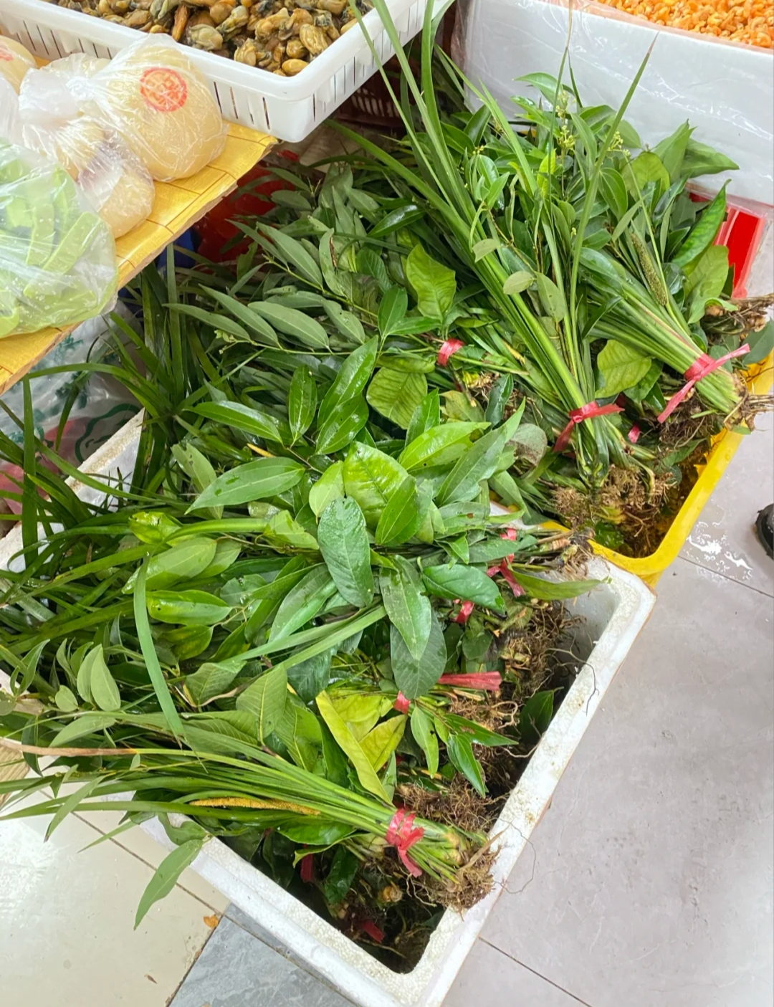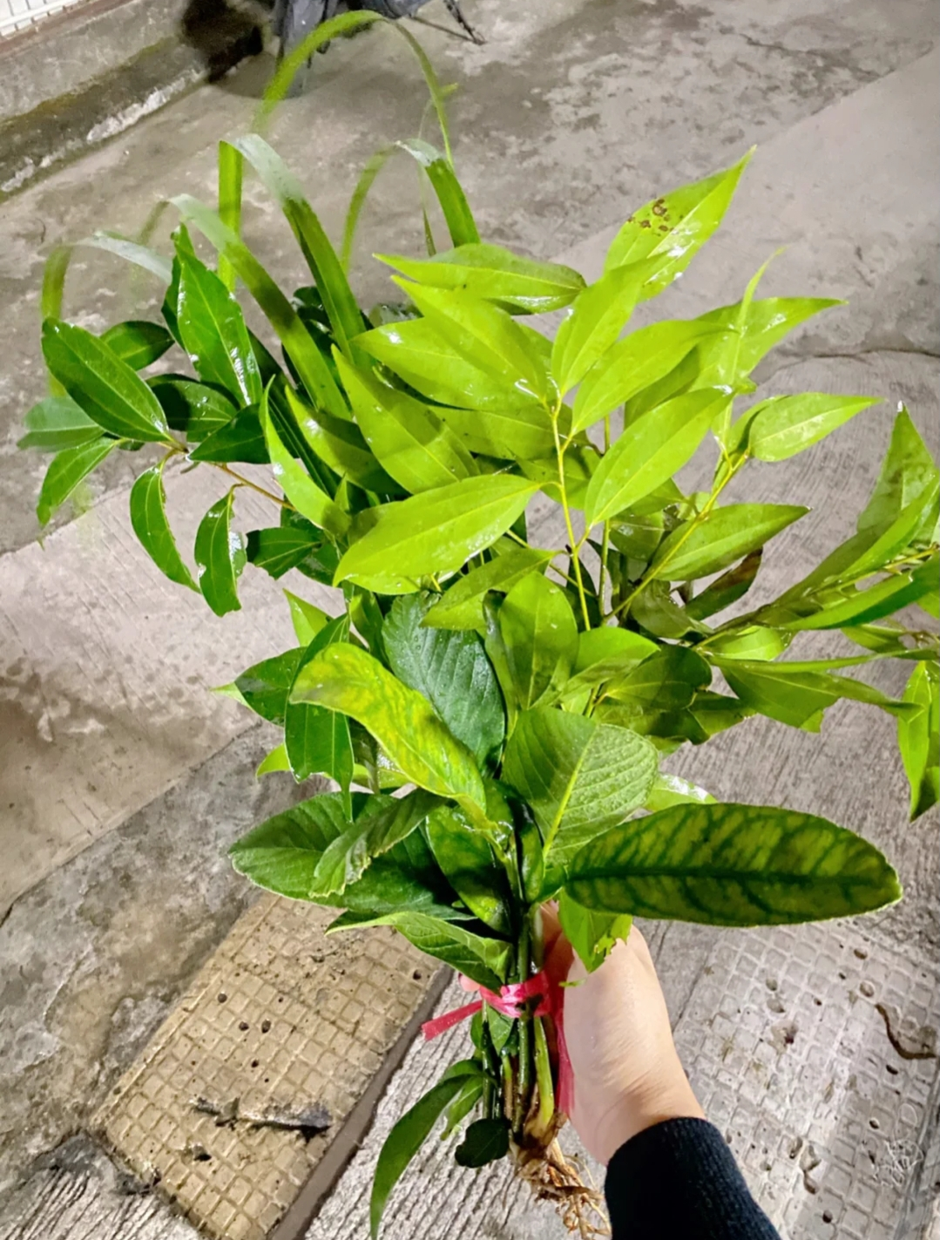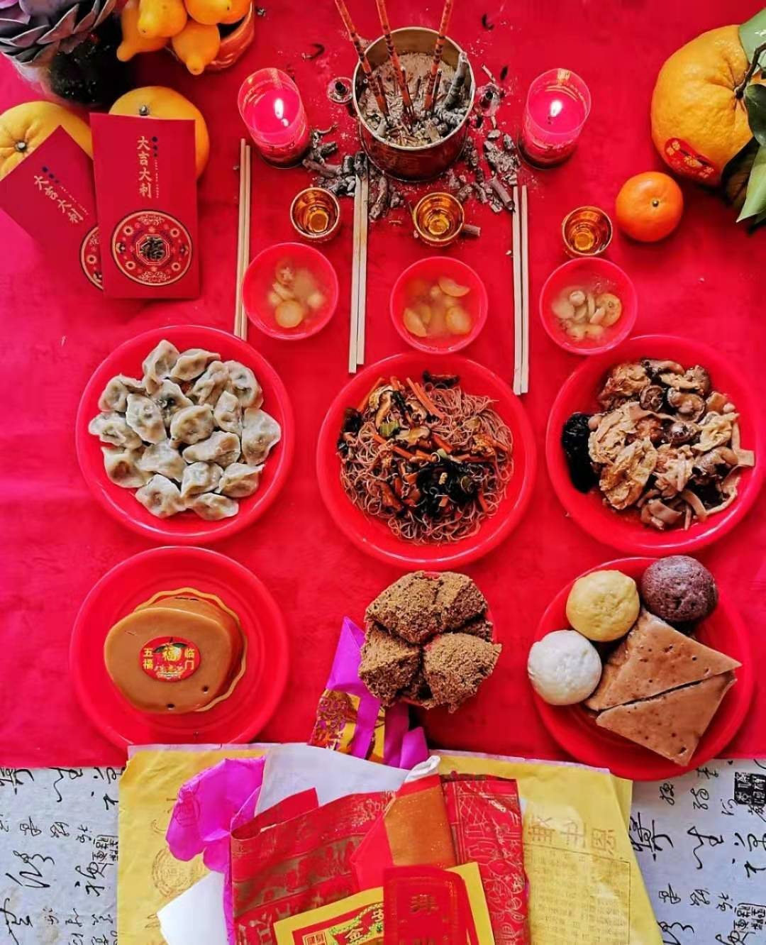
我们家每年的年三十都会买来柚子叶洗澡，寓意着来年六六大顺、大吉大利；洗去霉运，迎来好运。而在大年初一——开年的第一天则要食斋。相传这与佛家斋戒有着莫大的渊源，初一食斋意在“新年不杀生，干干净净”，跟佛家的不杀生，慈悲为怀很相似。而且也是表明了自己的虔诚，所以客家民间又有“年初一食斋，胜过食一年斋”的说法。大年初一食斋，一般不做饭，更多的是吃米粉，面条，黄粄，糍粑等客家儿时味道。如果炒菜的话一般是用茶油，不用猪油，这样代表了新年不杀生。而且菜一般都是腐竹，豆腐，青菜，萝卜等素食，没有肉食的一天。

